Kurshefte Sommerskolen Oslo  
Jorda rundt på fem dager  
matematikk og svømming

Tirsdag: Tema Asia

short line

# Innhold:

1. Japan
2. Kina
3. Singapore
4. Svømming
5. Logg

Dagsplanen for mandag:

|  |  |  |  |
| --- | --- | --- | --- |
| Time | Tid | Innhold | Kommentar |
|  | 08:30 til 09:00 | Registrering |  |
| 1 | 09:00 til 09:55 | Time 1 |  |
| 2 | 10:05 til 10:55 | Time 2 |  |
| 3 | 11:05 til 11:55 | Time 3 |  |
| LUNCH |  |  |  |
| 4 | 12:30 til 13:25 | Time 4 |  |
| 5 | 13:35* til 15:45* | Svømming | Svømming er på forskjellig tid hver dag |
| 6 | 15:45 til 16:00 | Henting, takk for i dag |  |

Kommentar til planen:  
Timene er valgt ut fra at det ønskes 50-60 minutters økter, og 5-10 minutter friminutt.

# Del 1:

|  |  |  |
| --- | --- | --- |
| **Mål, oppgaver, utstyr for Del 1:** | | |
| **Faglige og sosiale mål** | **Oppgaver** | **Utstyr** |
| -Bli kjent  -Skape trygt læringsmiljø | -Minesveipter  -Bli kjent, lære navn i ring | Svart elektrikerteip/fryseteip, en «gong-gong» f.eks kaffekopp og en penn, kart over minene  -Stoler til alle |

Info: Teksten leses felles, eller lærer leser denne. Mål: Rolig start, ikke så mye matematikk. Elevene lager vilder i hodet. Mange vil kanskje stille spørsmål om Hiroshima. Det kan bli en grei avsporingstråd til naturfag og historie som kan følges opp seinere, hvis det blir tid til annet.

* Vi viser respekt og tar godt vare på **hverandre**
* Vi viser respekt og tar godt vare på **utstyr** og **bygningene**

Hva betyr dette i praksis?

* Vi er presise og respekterer **klokka**
* Vi er vennlige, stille når det kreves, og bidrar til et godt **læringsmiljø**
* Vi jober slik: Diskutere, lytte, tenke, skrive, regne, tegne, bygge, teste, gjenta, lære
* Vi stiller egne spørsmål, lytter til andres, og bidrar til egen og andres læring
* Vi bryr oss om at alle i «flokken» skal føle seg bra, ha det trygt, morsomt og lærerikt

## Lek 1 Minesveiper

Her skal vi leke «minesveiper» og «gjenta navnet til elevene rundt» når vi sitter i en sirkel. Det er basert på «trygg læring». Man lager et kart over minene, og fester så teip på gulvet ELLER kritt ute i skolegården og skjuler fasiten for elevene.

Ressurs finnes på TAVLA intranettet. Dessverre er dette kun intranett, så her er en kortversjon:

1. Elevene deles i to lag
2. De to lagene skal gå annenhver gang gjennom feltet. Start på toppen.
3. Elevene kan gå rett frem/tilbake og rett høyre/ventre. Ikke på skrå
4. Treffer eleven en mine, sier man en lyd, for eksempel klinger på en kopp som lager en tydelig lyd
5. Elever som tråkker på minen, stiller seg bakerst i køen til sitt lag
6. Når et lag tråkker på en mine, går turen til det andre laget, som skal forsøke å forsere feltet
7. Første laget som får alle over, har vunnet
8. Hint: Det er lov å peke, bruke kroppsspråk og ansiktsmimikk, men ikke snakke eller lage lyder

|  |  |  |  |  |
| --- | --- | --- | --- | --- |
| X |  | X | X |  |
| X | X | X |  |  |
|  |  |  | X |  |
|  | X |  |  |  |
|  |  | X | X | X |

Mal for en time med relasjonsarbeid, hentet fra Trygg Læring-hefte nr 3:

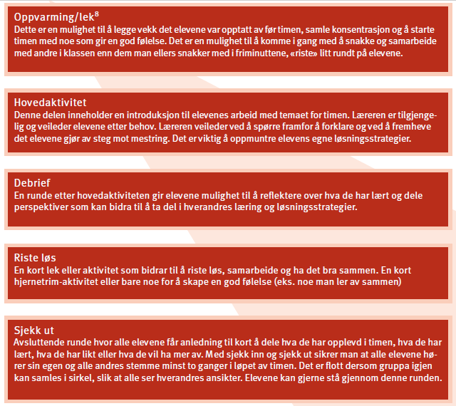

## Lek 2 Gjenta alles navn

Man sier navnet sitt og et ord til, for eksempel hobby. Ta gjerne ekstra regler som at det skal rime eller bokstavrime. Det er lov/ikke lov å si det samme som noen andre her, det må/må ikke være unikt (valgfrie regler, lærer + klasse blir enige). Eksempel: Har en person sagt fotball, så må du si noe annet, for eksempel «vålerenga» eller «Chelsea». Man sier navnet og ordet til alle de foran seg, og lærer avslutter med å si alles navn.

Orgnisering: Sitte i ring, slik at alle har blikkontakt. Starte ett sted. Det er lov å si «pass», men da må man si sitt eget navn og ord ekstra tydelig.

## Lek 3 (ved behov)

Man sorterer etter fødselsdato, skolissefarge, farge på genser osv. Igjen uten snakking. Eventuelt tillate hvisking for noen leker, for eksempel den med fødselsdato. Ellers lydløs lek, da sorteringskriteriene er synlige ting som farger. Man kan sortere etter høyde også, men se an gruppa. Kjønn, høyde, alder, avgiverskole, osv.

1. Kjønn (lydløs)
2. Høyde (lydløs)
3. Farge på bukse, genser, hår, skolisser (ROGGBIF regnbue-sortering med hvit før R, svart etter F, lydløs)
4. Skostørrelse (hvisking tillates)
5. Fødselsdato (hvisking tillates)
6. Avgiverskole alfabetisk (hvisking tillates)
7. For/Etternavn alfabetisk (hvisking tillates)

Eksempel: Lærer sier «nå skal dere sortere på økende hårlengde. Start med kortest hår ved veggen der, og lengst hår mot den veggen der. Noen spørsmål? Vårsågod START! Lærer verifiserer sorteringen til sist.

# Del 2:

|  |  |  |
| --- | --- | --- |
| **Mål, oppgaver, utstyr for Del 2:** | | |
| **Faglige og sosiale mål** | **Oppgaver** | **Utstyr** |
| Lære å telle kombinasjoner (kombinatorikk)  Trene på multiplikasjon, addisjon og systematikk  Lære å tegne valgtrær | Fargelegge klær i seks ulike farger  Anslå hvor mange ulike kombinasjoner som finnes | Kopioriginal: Familiens antrekk  Fargeblyanter |

Generell info: Elevene …

## Familien gjør seg klar til reise

Info: Teksten …

En familie …

## Oppgave 1

Info: Dette er en tegneoppgave. …

Du skal fargelegge …

## Oppgave 2

## Oppgave

Info: …

Lærer har …

## Oppgave:

Info: Dette …

1. Pappa

# Del 3:

|  |  |  |
| --- | --- | --- |
| **Mål, oppgaver, utstyr for Del 3:** | | |
| **Faglige og sosiale mål** | **Oppgaver** | **Utstyr** |
| Multiplikasjon og addisjon med måleenheter for lengde, hastighet, tid, valuta  Omgjøring mellom lengdeenheter: m, km, mil, km/h, m/s, kr  Regne med målestokk | Overslag/estimere mengder  Beregne mengder  Sammenlikne alternativer på tid og pris  Finne «beste» valg | Penn og papir  Teksthefte |

Info: Les …

# Del 5: Svømming

Info: Svømming foregår til ulike tider hver dag, og gjennomføres når det er satt opp. Dagsplanen justeres med tanke på svømmingen. Det vil gå tid før og etter til transport. Lærer tilpasser det faglige slik at det passer greit med svømmingen..

# Del 6: Oppsummere, skrive logg

|  |  |  |
| --- | --- | --- |
| **Mål, oppgaver, utstyr for Del 6:** | | |
| **Faglige og sosiale mål** | **Oppgaver** | **Utstyr** |
| -Resonnere over dagen med læring i matematikk og svømming | -Skriving av logg. Tema: kombinatorikk. Løs ett problem fra tidligere, og beskriv løsningsmetodene. | -Skrivebøker |

Info: Loggen skrives omtrent slik:

Faglig del

Sosial del

Les mer om dette i dokumentet «Singapore-metoden»

Spørsmål til «faglig del»:

* Løs denne oppgaven [oppgave]
* Forklar løsningsmetoden i detalj
* Hvilke andre måter kan du bruke for å løse den?
* Lag en oppgave selv, med løsning
* Lag en vanskelig oppgave med løsning

Spørsmål til «sosial del»:

* Hva var bra med dagen? Faglig, sosial, alt
* Hva var midndre bra med dagen? Faglig, sosial, alt
* Alt i alt, hvor fornøyd er du med dagen?
* Hvilke ønsker har du for resten av uken?
* Er det noe du ønsker å fortelle meg?